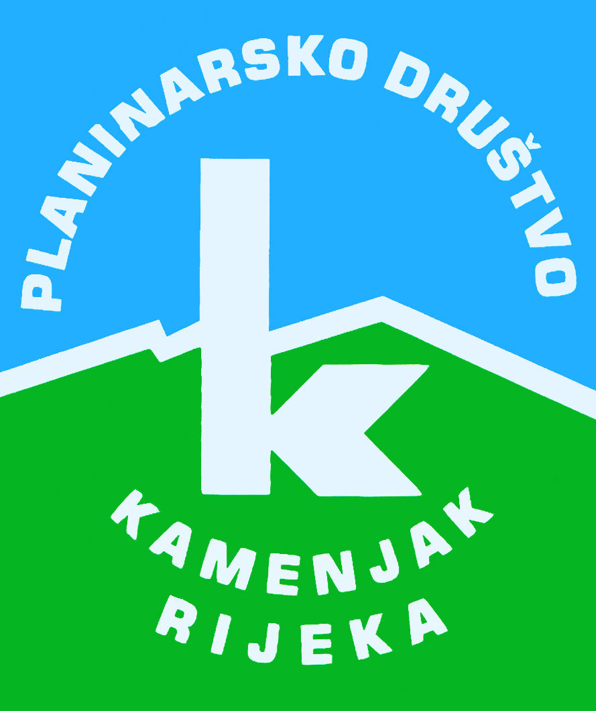
PD K A M E N J A K

Korzo 40/I - RIJEKA

tel: 051/331-212

Snježnik - Mirnjak
(dio Gorske staze Branka Lončara)
subota, 03.10.2015.
Polazak: Delta u 8 sati | Povratak: po dogovoru
Prijevoz: osobna vozila | Cijena: 20 kn
Opis:
Sastanak sudionika na Delti. Put autima do Platka. Obilazak dijela Gorske staze Branimira Lončara smjerom Platak – Snježnik (1505 m) – Mirnjak (1426 m) – Platak. Po povratku na Platak – druženje u planinarskom domu.

Težina staze: lagana staza (oko 4 sata hoda)
Oprema: osnovna planinarska oprema
Vodič(i): Fehim Buševac (099 759 45 02)
Prijave i informacije: u tajništvu Društva do 02.10.2015.

Prijavom na izlet svaki član Društva potvrđuje da je upoznat sa zahtjevima izleta, da ispunjava zdravstvene, fizičke i tehničke uvjete za sigurno sudjelovanje na izletu, da ima uplaćenu članarinu HPS-a za tekuću godinu, te da pristupa izletu na vlastitu odgovornost. Sudionik je dužan tijekom izleta slušati upute vodiča. U slučaju loših vremenskih prilika ili drugih nepredviđenih okolnosti, vodič ima pravo promijeniti rutu ili otkazati izlet.

